GxSE+ 游戏服务器引擎
作者：IM
EMAIL：farlongchen@hotmail.com

前言
此书面向的读者是游戏服务器开发者。
阅读此书要求具备的主要背景知识：熟悉C/C++程序开发语言；Windows平台Visual Studio 2015；Linux操作使用基础；MySQL数据库基础；TCP/IP知识基础。

Windows和Linux上运行的

目录
第一章：术语定义
第二章：设计目标
第三章：系统设计
第四章：系统部署
第五章：程序设计
第六章：开发自己的游戏
第七章：调试与日志
第八章：样例游戏
第九章：工具使用
第十章：参考资料

第一章 术语定义

-MMORPG
-客户端
-服务器

第二章 设计目标

0）高性能，多并发
1）适用游戏
2）在线人数
3）运行平台
4）其他特性

1）适用游戏：支持IPv4/IPv6（TCP）网络通信，MMORPG，棋牌等强联网的网络游戏。客户端支持2D，2.5D，3D的游戏。
2）在线人数：支持一个游戏分区10万，一个地图内3000人。
3）运行平台：64位的Windows和Linux。
4）其他特性：热更新，热扩容，热备份，热升级。

第三章 系统设计

引擎架构主机
3）分布式

多层多主机架构组件

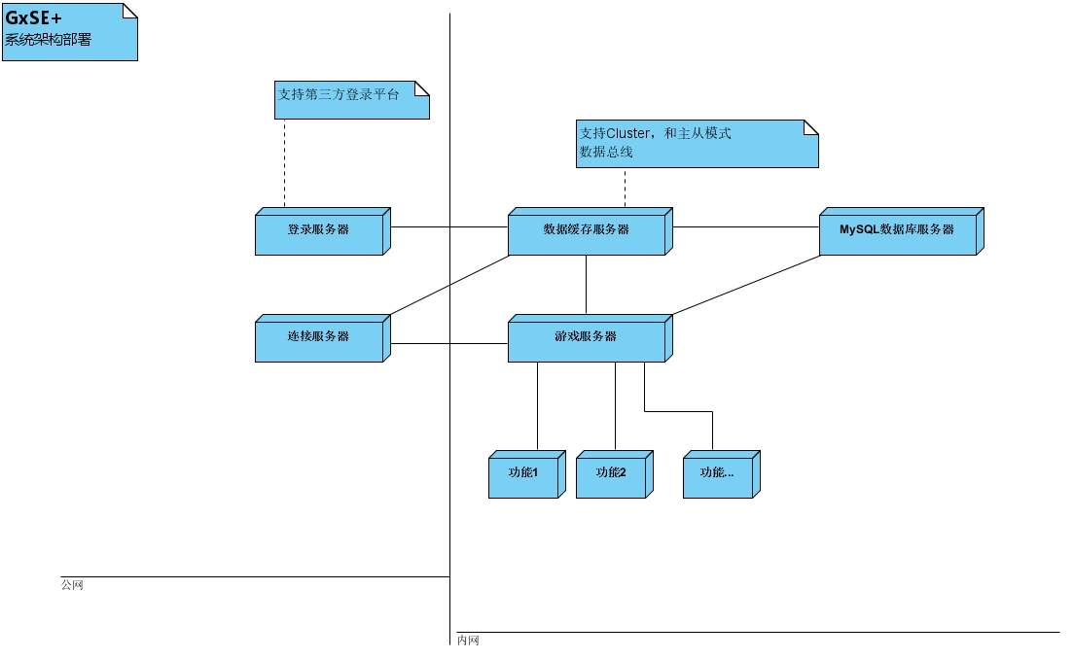

1）登录服务器
2）接入服务器
3）游戏服务器
4）数据库系统
5）日志系统
6）辅助服务器

登录服务器
职责：

为第三方账号+密码验证提供代理，如果为了安全可以采用方式3*。

HTTP方式访问其他登录接口

向客户端发送上次玩家登录的游戏服务器的接入主网关

为游戏提供账号+密码的验证，向客户端发送SessionToken
提供接入服务器验证SessionToken功能

*这个服务器可以提供给运营的所有游戏使用，其他游戏的接入服务器都可以来这里验证用户唯一的ID和SessionToken是否合法。可以使用HTTP服务器来实现。

自定义：
修改插件的实现

接入服务器
客户端从登录系统获得会话令牌（SessionToken）后，将连接到这个服务器上，这个服务器会根据负载均衡情况，有可能对客户端进行连接重新分配。游戏客户端和游戏之间的通信都将通过这个服务器来代理进行。客户端连接后需要用账号和得到会话令牌来向服务器进行登录验证。验证通过后才能执行大部分的指令。

职责：
验证客户端与服务器的通信协议号
为客户端和游戏服务器之间提供通信代理
--为客户端提供角色管理处理
建立安全的客户端和游戏间通信（加密）
监控客户端是否在线
为客户端提供服务器时间通知（可选）
如果自己负载太大，可以将玩家均匀给同类
账户再验证，通过验证后将通知次玩家下线

自定义：
修改插件的实现：角色管理，账户再验证

游戏服务器
职责：
为游戏逻辑插件提供运行环境
提供地图管理（一个地图就是一个场景）
提供触发器，定时器
提供和客户端的通信
提供数据系统管理（和数据库的缓存等）
处理地图上的动物在地图上的移动
提供内存管理机制
提供线程管理机制
提供和其他服务器系统关联
消息分发机制
日志，及其过滤机制

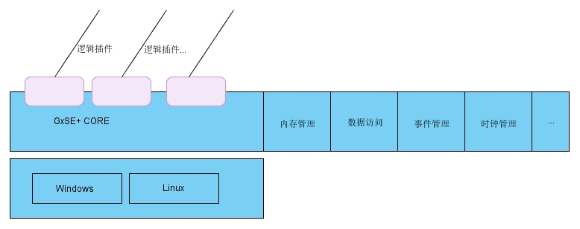

此版本数据库系统就支持MySQL（或者mariaDB）。

服务器本地缓存数据库采用MySQL内存表的方式，加上数据库维护系统。在Windows测试环境中，如果可以不安装此项，直接使用公用的MySQL内存表。MySQL内存表有文本长度的问题。

数据库缓存服务器

此服务器部署在内网中，属于安全的。这个服务器属于单线程执行数据库操作。所有接收到的指令都放入到统一的队列中。

数据库索引是提高查询速度的机制，但是索引在数据修改后，将要重新进行一次，所以导致效率下降。

职责：
集中系统配置
向其他服务器定时
数据缓存，定时销毁，数据持久化调度

其他工具

-数据转换：将策划的Excel文件转成程序使用的XML文件

-数据检查：将XML文件的数据进行规则检查，看是否出现问题

-游戏监控（GameMonitor）：提供监控整个游戏服务器系统健康和状态的可视化界面。同时支持GM操作的一个用户界面。

-游戏分析（GameAnalysis）：提供游戏分析，以角色为线索的，记录角色发送的操作指令分析。分析的数据来源于通过游戏LOG服务器记录的数据。

第四章 系统部署

0）安装前说明
硬件环境：
CPU：AMD64/EM64T/x64, not Itanium processors
内存：2G及其以上
可用存储空间：2G以上
以太网卡：100M及其以上

软件环境：
操作系统64位。
获得免费许可文件。
MySQL5.5及其以上版本。
GxSE+ 程序包

1）Windows

2）Linux
centos,或者ubuntu版本，创建账号，复制
运行 install.sh

第五章 程序设计

1）程序层次，网络层，核心层，应用层。
2）支持动态插件

逻辑扩展：
逻辑层通过挂载事件处理函数来扩展游戏对象的功能。
脚本程序，

文件目录结构
Windows平台

第六章 开发自己的游戏

开发者重新定义自己的游戏逻辑层插件，就可以轻松开发出自己的游戏。其他的组件只需要根据需要进行部署。
如何增加自己的其他功能服务器？例如：聊天服务器等。
逻辑插件驱动有事件、时钟、网络三种方式。事件、网络都属于订阅模式来实现。时钟驱动又分一次性和周期性两种，分别叫触发器和定时器。

零、客户端使用网络插件
1）Unity3D
2）UE4
3）cocos2d-x

一、重新定义自己的游戏逻辑

1）插件固定格式
plugin_version();
plugin_init(GxEngin* engine);
plugin_free();

2）如何在玩家角色进入服务器的时候执行一个动作

3）引擎接口

4）XML定义数据结构

5）Windows中调试
附加到进程中调试

设计数据库

二、修改登录服务器插件

三、修改接入服务器插件

热更新数据，
GM指令

怪物的控制，

对象事件：
创建，销毁，
激活，不激活(死亡），
移动，待机
进入战斗，退出战斗，
释放技能前，释放技能后
属性改变
子对象增加，减少
碰撞
在线状态

热更新，直接放在数据库中，当收到热更新消息的时候，从数据库中刷新到服务器本地内存中。
新的角色，如果没有保存最后的场景编号、位置信息。都直接送到游戏主服务器的默认场景中，默认场景再根据策划的脚本寻找到场景编号、位置信息，然后投放到相应的场景中去。

第七章 程序调试

建议在Windows64平台上开发测试；
运营生产环境采用Linux(CentOS7)。
Windows平台Visual Studio 2015（C++)，

第八章 样例游戏

游戏基础系统：任务，背包，道具，技能（心法），战斗，AI，成就，排行，礼物，宠物，活动，等等。

游戏社交系统：聊天，邮件，好友（师徒、结婚），组队（家族、工会、国家），交易。

第九章 工具使用

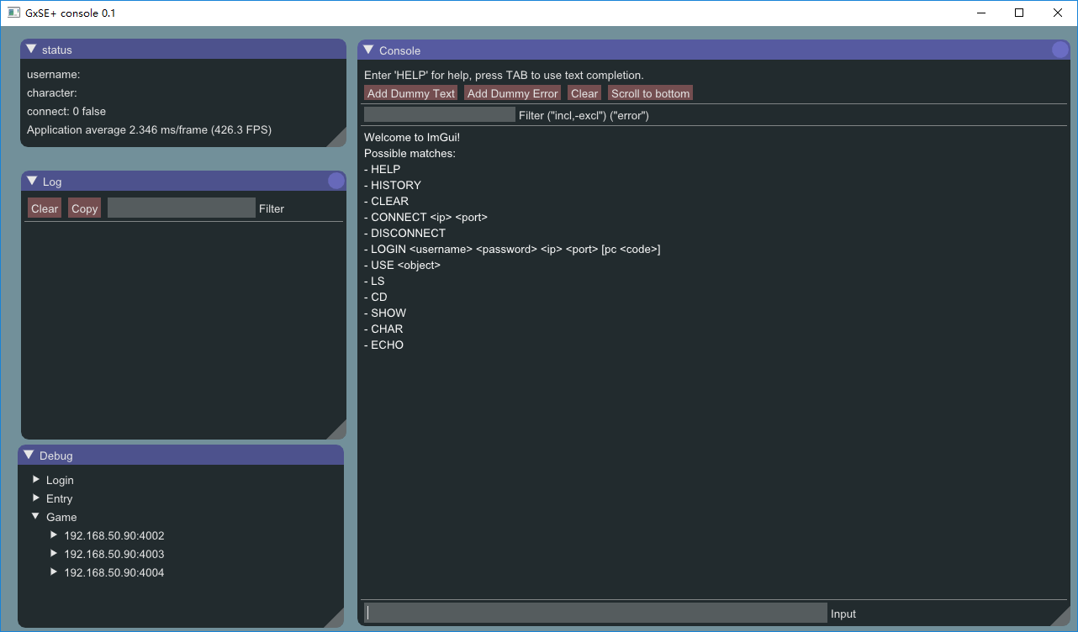

第十章 参考资料

